José Antonio Maldonado, director de meterorología de Meteored (Tiempo.com), adelanta la previsión para este fin de semana
La borrasca Claudia se queda el fin de semana: Meteored avisa de lluvias persistentes y bajón de temperaturas
- Se mantendrán los cielos nubosos, con lluvias casi generalizadas y rachas de viento intensas en gran parte de España hasta el domingo

- Se esperan temperaturas más bajas, heladas en los Pirineos, nevadas en zonas montañosas y bancos de niebla en el interior peninsular

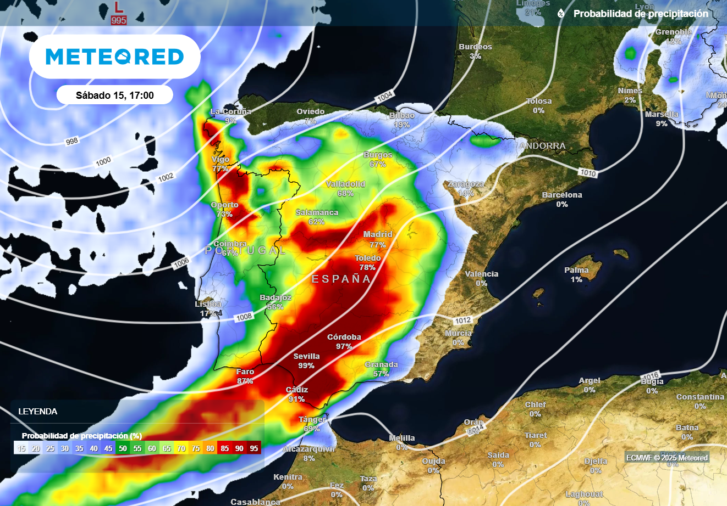
El sábado lloverá en gran parte de España debido a la aproximación de la borrasca Claudia.

Madrid, 13 de noviembre de 2025. En lo que queda de semana, la borrasca Claudia continuará afectando al país con la llegada de nuevos frentes que dejarán precipitaciones localmente intensas, especialmente en el norte y oeste peninsular.
Además, se esperan rachas de viento fuertes en amplias zonas del territorio y un descenso generalizado de las temperaturas, especialmente en el interior y el noroeste de España.
Análisis de José Antonio Maldonado, director de meteorología de Meteored (Tiempo.com)

Durante los primeros días de la semana, las temperaturas inusualmente altas han sido protagonistas, con valores de hasta 30 ºC no solo en Canarias, sino también en Andalucía, Cantabria y el País Vasco, mientras que las heladas se han limitado a zonas altas de los Pirineos y el Sistema Central. Al mismo tiempo, se han registrado rachas de viento superiores a los 100 km/h en los Picos de Europa.
En las últimas horas, la borrasca Claudia ha dejado chubascos intensos en Galicia y el archipiélago canario, y continuará provocando lluvias generalizadas y viento fuerte durante el resto de la semana, especialmente en la mitad occidental peninsular, donde permanecen activos numerosos avisos meteorológicos.
Un día completamente marcado por precipitaciones abundantes y constantes
Este jueves, la borrasca Claudia seguirá siendo protagonista con un frente que dejará lluvias abundantes y continuadas en Galicia, Castilla y León, Extremadura, la vertiente occidental del Sistema Central, el oeste andaluz y Canarias, donde las precipitaciones irán amainando a medida que avance la jornada.
De cara al viernes, la borrasca permanecerá prácticamente estacionaria, generando precipitaciones casi generalizadas en España, más intensas en el norte y oeste. En algunas comarcas se prevén tormentas, y no se descartan copos de nieve en los Pirineos y Sierra Nevada. Las temperaturas bajarán de forma generalizada, mientras el viento del suroeste continuará soplando con fuerza en zonas montañosas y del litoral cantábrico.
En la mitad oriental peninsular apenas se esperan lluvias y los cielos estarán parcialmente despejados, mientras que en Baleares predominará la estabilidad.
Inestabilidad durante el fin de semana
El sábado la borrasca se aproximará, predominando cielos muy nubosos o cubiertos y precipitaciones en gran parte del país, que podrán ser tormentosas en muchas zonas de la Península. Solo serán menos probables los chubascos en el litoral cantábrico y el sureste. Se esperan nevadas en los sistemas montañosos del norte y bancos de niebla matinales en el interior sur peninsular.
Las temperaturas descenderán en gran parte del territorio, con heladas en los Pirineos. El viento soplará del noreste en el norte peninsular y del sur y suroeste en el resto de la Península, Baleares y Canarias.
El domingo, el centro de la borrasca afectará al noroeste de Galicia, con chubascos fuertes y persistentes, mientras que en el sureste peninsular y Baleares se esperan lluvias de menor intensidad. En Canarias predominará el cielo parcialmente nuboso, con lluvias débiles en el norte de las islas de mayor relieve. Serán frecuentes los bancos de niebla en el interior peninsular. Las temperaturas diurnas subirán y el viento soplará del sur y suroeste, girando a oeste en Galicia y el Cantábrico.
 Síguenos en Telegram y en nuestro canal de Whatsapp
Amplía información con el artículo completo en:
El pronóstico de José Antonio Maldonado hasta el domingo: lluvias intensas, vientos ábregos y bajón de temperaturas
 | Samuel Biener  Climatólogo de Meteored |  | José Miguel Viñas  Meteorólogo de Meteored. |  |  | Francisco Martín  Coordinador de la RAM.
+ Expertos de Meteored
Para concertar entrevistas:  Actitud de Comunicación  91 302 28 60 |  |  |  | virginia.ayala@actitud.es

Sobre Meteored
Meteored se ha convertido en uno de los proyectos líderes sobre información meteorológica a nivel mundial con más de 20 años de experiencia. Actualmente nuestras predicciones, modelos y noticias se ofrecen por todo el mundo a través de distintos medios y plataformas. Debido a nuestra experiencia, calidad y dedicación, millones de personas confían en nosotros para planificar su día a día.
Meteored cuenta, además, con un equipo de redacción internacional, ubicado en varios países del mundo. Nuestros expertos en meteorología se encargan de mantenernos informados sobre los acontecimientos meteorológicos más importantes de hoy, así como de ilustrarnos y explicarnos las situaciones más significativas que están por llegar.

